WordShooter

Technisch verslag

Robert Arissen

Datum: 03-02-2019

Versie: 2.0

# 1 Technisch ontwerp

## 1.1 Klassendiagram

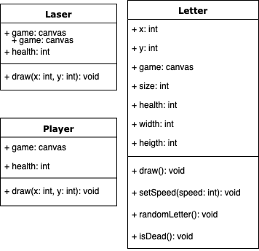

# 2 Code

In het de code zijn een paar ingewikkelde onderdelen aanwezig. Deze zijn, waar mogelijk, verwerkt in de klassen, maar worden hier nader toegelicht

## 2.1 VueJS componeten

Tijdens dit project is gebruikt gemaakt van VueJS componenten.

**GameContent** = Zorgt ervoor dat het juiste scherm weergeven wordt.

**GameControl** = Is eigenlijk de kern van het spel, deze component stuurt data door naar de canvas game en ontvang data van de canvas game.

## 2.2 CanvasGame/index.js – Functie CheckCollision

function CheckCollision() {

    for (let i = 0; i < lettersInGame.length; i++) {

let currentLetter= lettersInGame[i];

if (collidedLetterIndex == lettersInGame.indexOf(currentLetter) && currentEnemy.y < HEIGHT / 2) {

collidedLetterIndex = -1;

}

for (let j = 0; j < lasers.length; j++) {

let currentlaser = lasers[j];

if (

currentlaser.x <= currentLetter.x + (currentLetter.width / 2) &&

currentlaser.x >= currentLetter.x - (currentLetter.width / 2) &&

currentlaser.y <= currentLetter.y

)

{

currentLetter.health--;

lasers.splice(lasers.indexOf(currentlaser), 1);

}

}

}

}

De CheckCollision functie kijkt of de lazers een letter geraakt heeft. Dit doet die op basis van de X en Y waarde van een letter en een lazer. Als deze overeen raakt de lazer de letter. Als dat het geval is zal er een leven van een letter afgaan.

Als een laser de latter geraakt heeft, zal die uit de game verwijderd worden.

# 3 Vragen inladen

De vragen worden ingeladen door meer van een JSON object in het index.html bestand.

<script>

window.words = [

{

'listName': 'Engels',

'key': 'id-1',

'words': [{

wordDutch: 'auto',

word: 'car',

languageName: 'engelse',

score: 30

},

{

wordDutch: 'huis',

word: 'house',

languageName: 'engelse',

score: 30

}]

},

];

</script>

**ListName** = Titel die in het select vak weergeven word in het begin van de game

**Key** = Een unieke key

**Words**: een array met de volgende value:

**wordDutch** = Nederlandse woord

**Word** = Vertaling woord

**languageName** = Voorbeeld: Vertaling van het ***Engelse*** woord

**Score** = Punten die er te verdienen zijn per woord